「北京之春」研習活動心得分享
人生第一次前往北京是參加校內的研習營，報名成功後的心情非常興奮。夢想要去大陸已經有好一段時間，但礙於家長的擔心以及當地的一些相關狀況，不得已只能一直就拖著這項計畫，但這次藉由有老師帶領即擔任國際中心外國學生學伴的狀態下，有熟悉的老師帶隊加上認識當地的一些朋友，心情頓時放鬆不少，一邊進行著旅遊與課程規劃，一邊認真練習著要表演的項目，時間也就這樣流逝到搭飛機的前一天了。
3月29號下午3點45分的飛機，3小時的飛行過程，當可以從空中看到北京市的街道，整路坐飛機的疲勞頓時消除，方方正正的街道，佈滿大大小小汽車，寬敞空間的北京首都機場，入境一切順利，也很順利地到了下榻的飯店，貼心的北外學伴這時已經在等候著我們，雖然我的學伴是星期一才見到了，但是心情在身體已經不堪負荷之時，還是處在非常亢奮的狀態下，接下來就開始在北京8天的生活了。
星期日去參觀慕田峪長城，從國中開始學中國地理的時候就非常非常嚮往的壯觀的長城，在成功爬上上近乎90度的長坡之後，映入眼簾的壯闊景緻真的讓我著實站著愣了一陣子，真的是我們中國人的驚人作品，古人們的智慧加上精神真的讓我為之震撼啊!!午餐是好吃的北京菜餚，辣的真的很夠勁啊!!下午的行程是前往圓明園，如果沒有英法聯軍的那場長達3天大火，我想圓明園應該可以說是最驚人的世界奇觀了，除了其著名的園林建築之外，其他相關的設計照樣讓人為之驚嘆，晚上的行程則是在北外，便宜又好吃的食堂，彩排到一個段落之後就回飯店了，一天下來的體驗著實讓人回味的精神還是非常振奮!!
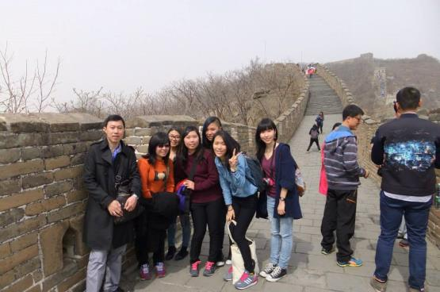
第二天就開始學校上課的生活了，小小的教室擠滿了學生，久違的一陣陣念課文的聲音，一片認真上課的學生，教得很廣泛的課程，滿校園的奼紫鮮紅，擁有驚人藏書量及舒服氣氛跟空間的圖書館，校內所有的一切都讓我覺得可以在這裡唸書四年真的是人生一大的福氣。上午的基礎課程非常不錯，跟學伴一起吃的食堂不錯，下午的文學課也還可以，指示另外一堂不知道為什麼停課了，真的是感到非常可惜啊!!提前吃完晚餐就前往晚上開幕儀式的阿語樓了，練習練習，觀賞表演加上上台，儀式結束後跟著學伴們去吃「夜消」，坐計程車回飯店，非常不錯的經驗。北京的交通真的不是蓋的，如果敢在這裡開車的話，我想回台灣之後的自己的開車技術加上修養一定有卓越的進展，成功翻牆加報完平安後，一天也就又這樣結束了。
星期二的課比較輕鬆，為了彌補前幾天的睡眠不足加上沒有好好吃到的早餐，睡了一個飽覺加上一頓完美的早餐，走路上學去，在圖書館待了一陣子，午餐，跟學妹們去上了一趟又莫名停課的課，再次吃了一次「炒酸奶」，其味道真的非常完美啊!!時間差不多4點，前往去玉淵潭公園了，沒有跟你擠的櫻花樹，宜人一遍整路的櫻花，真的是美到都要噴淚了，沿路拍拍拍，但也是大到從東門走不到西門，匆匆忙忙地回到學校，但晚上的討論會還是遲到了，還好的討論會，已疲累的身體加上精神，回飯店收收之後就不支倒地睡覺去了。
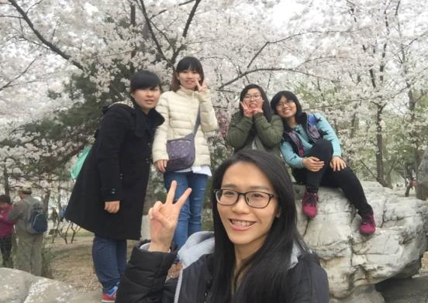
星期三的生活照樣非常充實，早八的口譯基礎，沒有上完全部就跑去看校內的書局，便宜的教科書及相關的資源，10點的漢譯義筆譯，一堂屬於大三的課，羨慕即嚮往的老師上課教法加上與學生的互動，我想這樣才是算在大學上課的方式吧!!下午去了琉璃廠文化街，北京要買文房四寶，字畫，文玩骨董的重點地方，雖然沒有那麼高的評定技巧，但看著價錢不斐的各個名畫，也是一種新鮮的體驗，另外一個是位於北京中軸線最北的鐘鼓樓，一個每天需報時的地方，也剛好趕上大鼓的表演，那聲音至今仍是那麼的令人震撼。晚餐跟一位來大陸民族大學交換的朋友一起吃，各自分享自己的生活經驗，不知不覺時間也就到了搭車時間，回到飯店，10點多收收也就休息了。
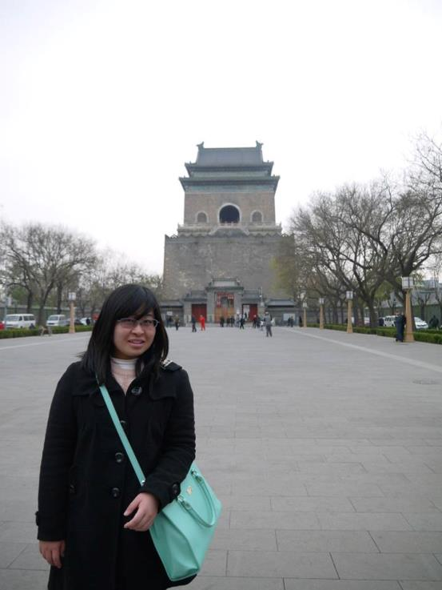
星期四是這幾天體驗最多的一天，特意的不排課，足夠的休息加上飽餐一頓的早餐，坐上地鐵前往天安門站，跟久違之前去台灣交換認識的朋友集合後，就開始一天體驗「北京中軸線」平民到皇帝的生活，嚮往已經的天安門廣場加上故宮，真真實實的「三宮四院」，但根本沒有想像中的高高的樓牆加上廣大的御花園，但終於完成了人生的另一個夢想了。2小時故宮遊結束，位在其後的景山公園，走路走到什剎海，真的是一個超美的地方，體驗了當地著名的「烤肉季」餐廳，南鑼鼓巷的精美小物採買加上小吃體驗，酸奶、海小姐的玫瑰餅、味道很奇特的CO CO 奶茶三兄弟、驚人的榴槤起司蛋糕……真的是好多好吃的美食。接下來搭了公車去參觀輔大的舊址，只是北京的各個學校門口都有高度謹慎的警衛，使的我們只能的舊址，只是北京的各個學校門口都有高度謹慎的警衛，使的我們只能就此罷手，但是真的好漂亮啊!!護國寺小吃，一個賣了很多老北京菜餚的地方，但是我著實不敢恭維，這幾天真的是嘗試到有點害怕。充滿各大牌子的前門大街，好吃的糖葫蘆、稻香村、狗不理包子、同仁堂……，像東區的王府井及其驚人的小吃街，第一次看到這麼驚人的夜市小吃。今天一天的行程也就到這裡接近尾聲了，走路走到腳起水泡，加上都可以直接躺下立即睡著的身體狀態，明後天還有好些行程啊!!
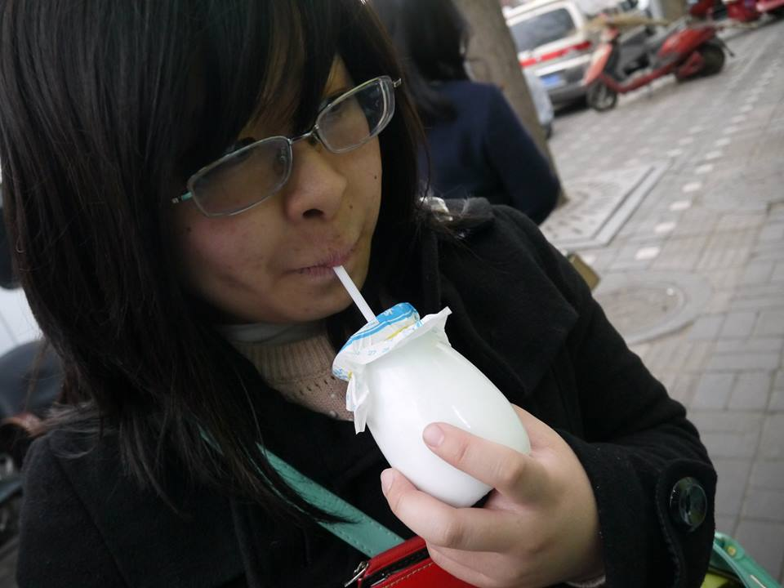
星期五又是一個大家一起出遊的一天，早上參觀頤和園，慈禧皇后真的生活得非常好，怎麼拍都超有中國韻味的一個地方，可愛的在地上用毛筆寫字的老爺爺，不知道有幾個日月潭那麼大的湖，中國最大的長廊建築等。下午參觀天壇，品嘗全聚德烤鴨，其實還是台灣的烤鴨好吃，吃飽出去晃晃，倒數第三天就這樣結束了。
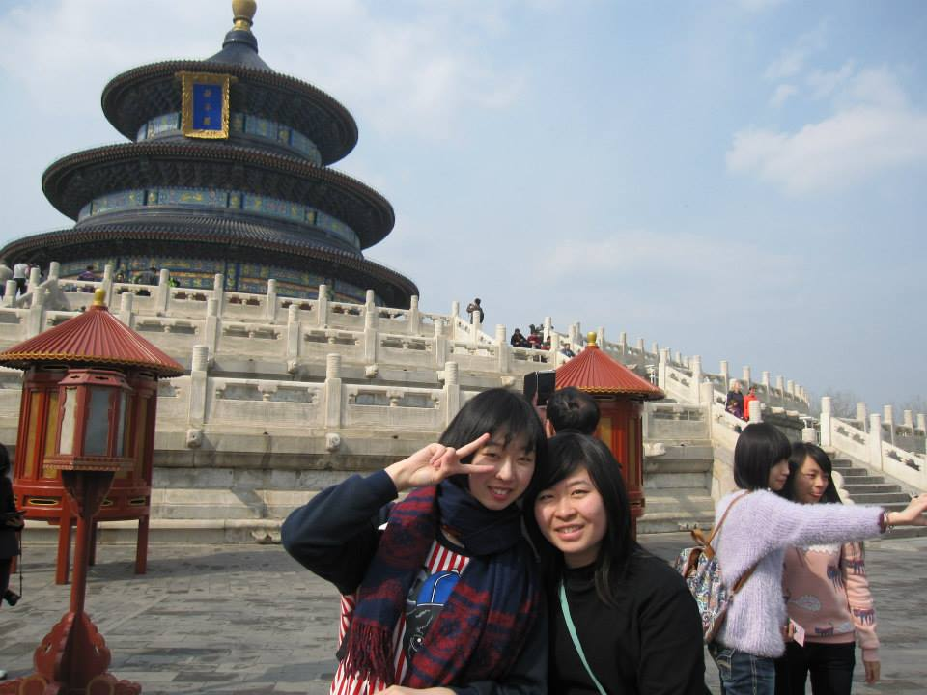
倒數第二天的北京生活，悠閒地起床，吃早餐，自個兒出門逛了逛，歷盡千辛萬苦買到的土產，終於體驗到北京地鐵的擁擠情況了，早早回到飯店，輕鬆輕鬆地整理完行李，吃完晚餐。明天就要回去了
這9天的北京生活真的是一個不錯的體驗，遇到了北京所有的天氣狀況，霧霾、沙塵暴、下雨天、晴天，北京晴天的天空真的很清澈，雖然空氣還是沒有台灣好，蠻好吃的北京食物，遇到的北京人都很親切，雖然到處都是保安跟警衛，進地鐵還要過安檢，但其實治安還不錯，總之，這次真的是一個非常非常不錯的經驗。

